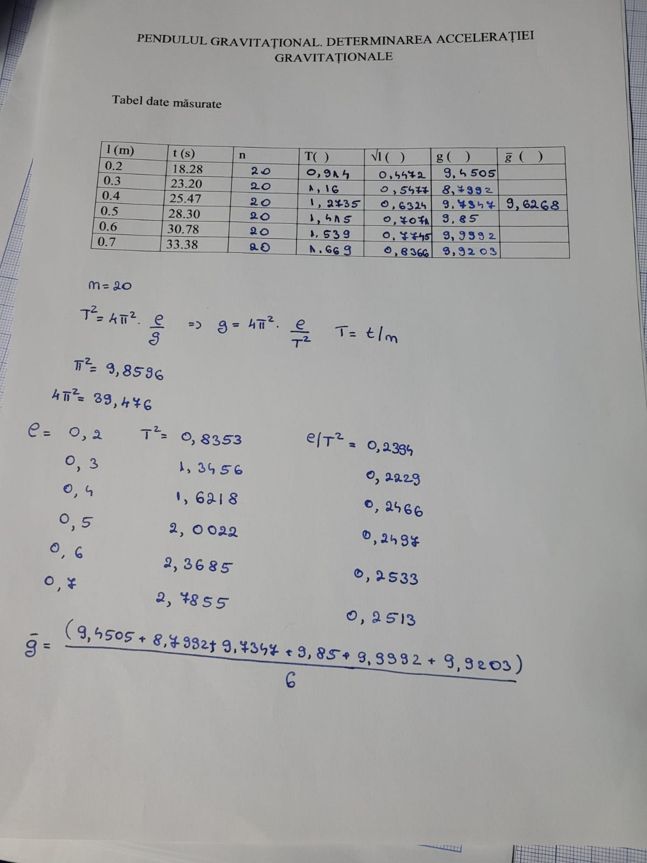

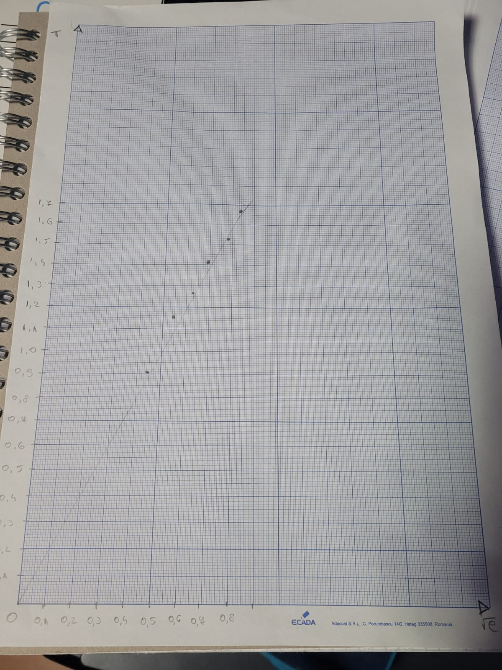

5. Întrebări

***1) Ce este pendulul gravitaţional?***

Pendulul gravitațional este un corp suspendat de un punct fix printr-un fir, care efectuează o mișcare oscilatorie sub acțiunea forței gravitaționale.

***2) Ce înseamnă aproximaţia micilor oscilaţii ? Ce fel de oscilaţii execută pendulul în această aproximaţie ? Justificaţi răspunsul.***

Prin aproximația micilor oscilații ne referim la acele oscilații care se produc într-un interval foarte mic de timp și un spațiu mic. Unde măsurarea exactă este una dificilă din cauza unor posibile erori omenești .O posibila eroare ar putea fi neatenția invididului asupra oscilației.

***3) Stiind că perioada oscilaţiilor mici ale pendulului gravitaţional este funcţie numai de lungimea pendulului l şi de acceleraţia gravitaţională g , T = f (l, g) , să se deducă formula perioadei de oscilaţie a pendulului utilizând analiza dimensională.***

T= $\frac{t}{n}$

g= $4Π^{2}∙\frac{l}{T^{2}}$